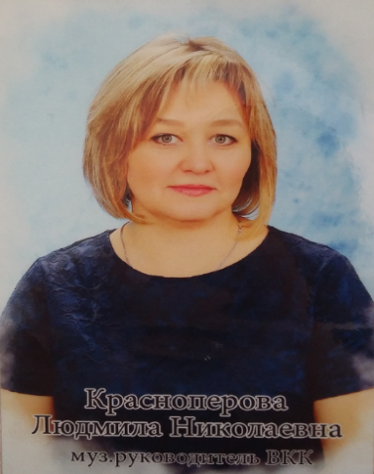
Добрый день!
Участники группы «Академия художественно-эстетического направления в ОО «МУЗЫКА»»

Рада представиться.
Красноперова Людмила Николаевна.
Являюсь Музыкальным руководителем ВКК
МДОАУ "Детский сад № 91 комбинированного вида
"Росинка" г. Орска".
Имею опыт работы в данной должности 25 лет.

Наряду с ООП ДО владею и применяю в образовательной деятельности современные педагогические технологии музыкального содержания: развития восприятия музыки «Игровая фокус-студия» М.В. Гильзуновой, технологии здоровьесберегающего содержания О.Н. Арсеневской, а также технологию АМО.
Периодически обобщаю и апробирую опыт работы на городских творческих лабораториях для музыкальных руководителей города в формах мастер-класса, семинаров – практикумов.
Неоднократно являлась организатором, наставником Муниципального конкурса детского вокального исполнительства "Голос.Дошколята", а также членом жюри конкурса.
Владею навыками по созданию МДИ обучающего содержания и управлению Интернетресурсами, где периодически размещаю свои материалы для свободного доступа обучающего и досугового содержания:
... размещаю материалы на канале "YOUtube" (дистанционные мероприятия в виде онлайн-занятий, видеоконсультаций) https://www.youtube.com/channel/UCfsldwdD7zOENHCZNu1v2Yg
... имею личный сайт с методическими наработками на платформе jimdo.com., http://muzrukdou91.jimdo.com
... а также личный сайт с методическими наработками на образовательном портале «infourok.ru» https://infourok.ru/user/krasnoperova-lyudmila-nikolaevna
… создаю ЭОР обучающего содержания с помощью платформы «Learning Apps» и программы «PowerPoint»

Мои достижения:
Международный уровень:
Персональная запись на Международной педагогической Доске Почёта 2017 г.
Федеральный уровень: Лауреат «Доска Почёта тружеников России» 2022 г.
Всероссийский уровень:
Лауреат «Доска Почета учителей России» http://доскапочета.рф/Оренбургская%20область/Орск/
Лауреат Всероссийского профессионального фестиваля «Педагог года - 2022».
Региональный уровень:
Победитель Регионального конкурса «Воспитатели России» в номинации «Лучший профессионал ОО», 2020 г.
Муниципальный уровень:
Благодарственное письмо администрации Советского района г. Орска 2017 г.;
Благодарственное письмо Администрации Советского района г. Орска «За активное участие в общественной жизни поселка Степной» 2022 г.;
Почётная грамота УО администрации г. Орска «За высокую результативность в профессиональной деятельности» 2019 г.;
Почётная грамота УО администрации г. Орска «За высокую результативность в профессиональной деятельности» 2020 г.;
Уровень ДОО:
Грамота администрации ДОУ «За высокий профессионализм, личный вклад в решение повышения качества дошкольного образования, и в связи с Днем Дошкольного работника» 2021г
Диплом организатора конкурсного движения детского вокального исполнительства «Голос. Дошколята» 2018, 2019, 2021 гг.;

